升贴水报表涉及主数据优化

1、报表修改
2.1利率
在对接配置中，配置利率。英文：Interest rate。值4.4%。
允许后续修改，发布时不要遗漏该配置。
2.2报表计算利率
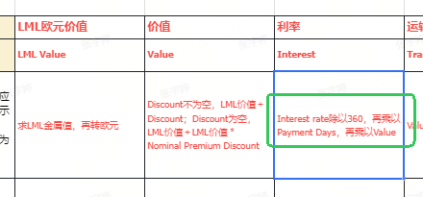
详情见报表计算逻辑.
2.3报表计算
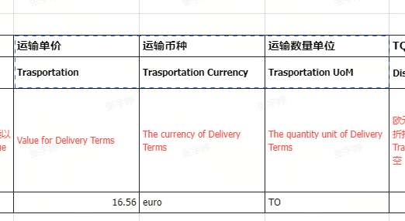
升贴水明细表，新增3个字段如上图
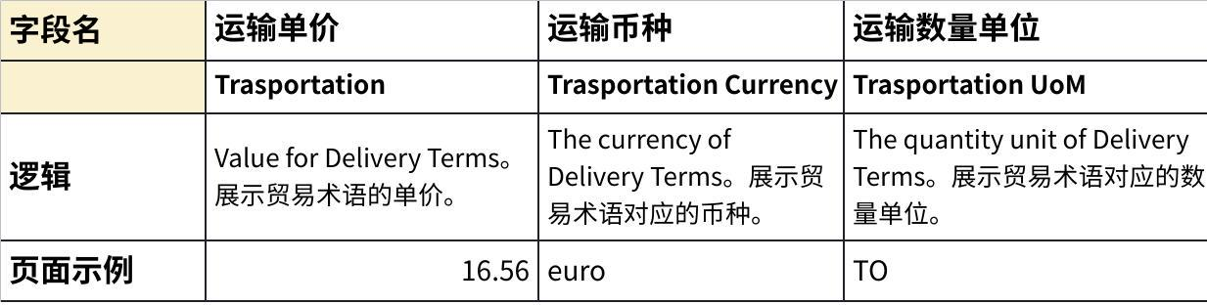
点击图片可查看完整电子表格

2、主数据：贸易术语修改

1. 字段说明
列表页新增三个字段，详情-新建、编辑页，也新增这三个字段
中文名 | 英文名 | 格式 | 是否必填
单价 | Unit Price | 数值文本输入(五位小数) | 非必填
币种 | Currency | 主数据下拉选 | 单价有值后，币种必填
数量单位 | Quantity Unit | 主数据下拉选 | 单价有值后，单位必填

2. 原型图
中文版：
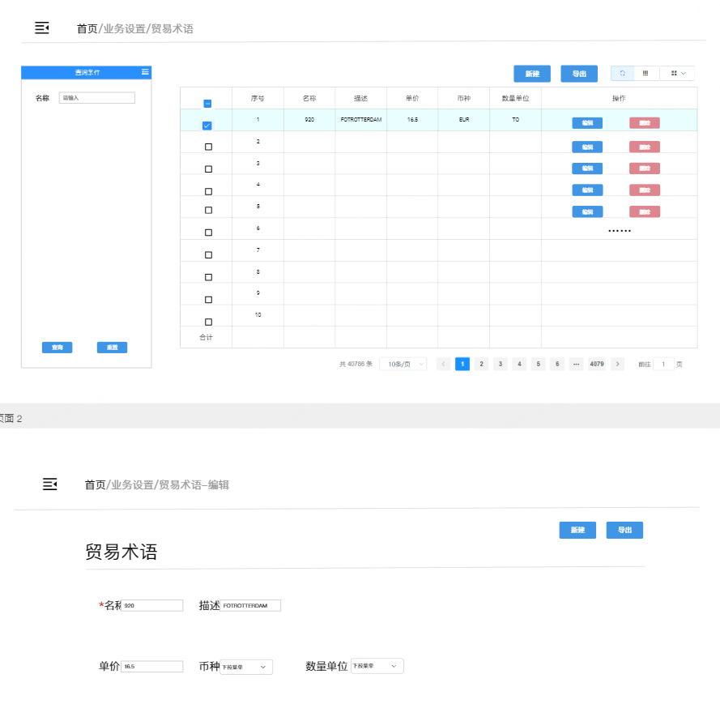
英文版：
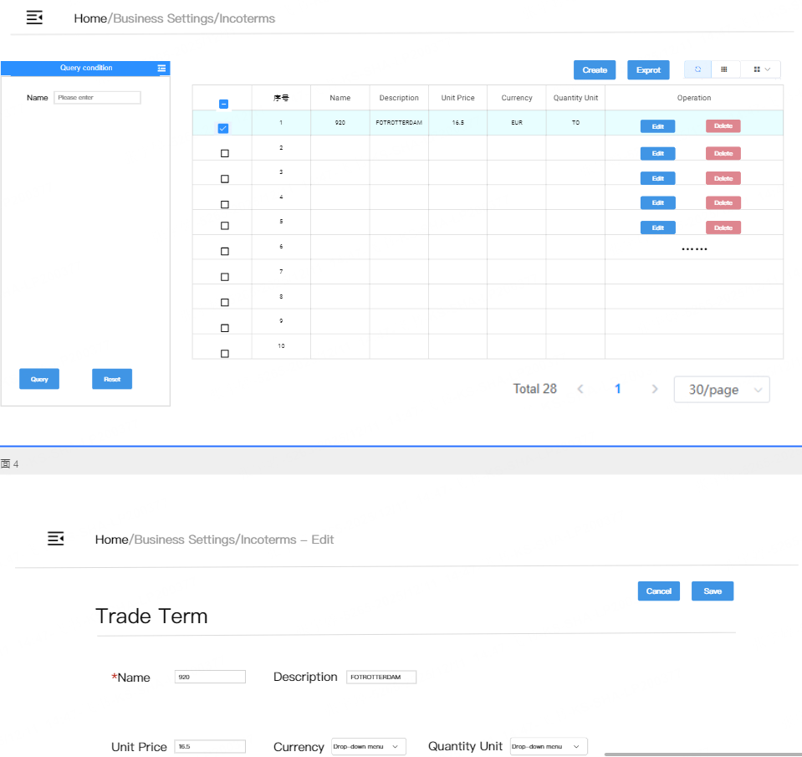

3、主数据：付款条款修改

字段说明
在编辑页新增字段，必填
字段名：Days of interest
中文：计息天数
要求：必须支持正负号显示。
